親愛的家長，您好：  111學年度第2學期三聯單將於12/29(四)起開始繳費！  - 繳款期限：111/12/29 (四)至112/1/9(一)。  - 已親子綁定者可至「臺北市校園繳費系統」（https://epay.tp.edu.tw）， 或手機下載「酷課APP」連結至繳費系統查詢或列印繳費單並繳費。  **依承辦處室調查名單收費，金額如有疑問請洽各承辦處室，寒輔及課輔(教學組分機115、111)、畢冊及證件照(訓育組分機210)。  - 已繳費資料查詢以富邦銀行為主，入帳有1~3個工作天時間差，可自行下載列印繳費證明。  - 請多利用「繳費證明上傳」功能，可將網銀轉帳、信用卡繳款成功畫面擷取、或超商代收繳款證明單(小白單)拍照上傳(如右圖)，可避免重複繳費。  - 若有相關親子綁定操作可洽註冊組(02-28329377分機120)、帳密問題洽資訊組(分機150)、繳費問題可洽出納組(分機530)詢問。  出納組敬啟111.12.28 | APP相關操作說明請參閱本校校網右側-家長資訊專區 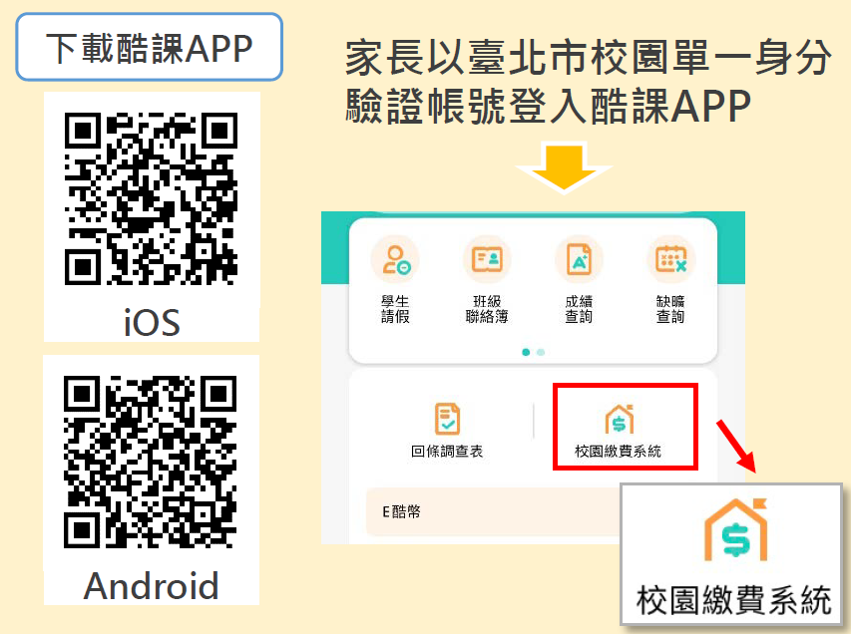  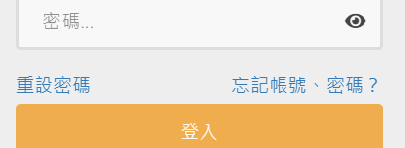  A  B  A.忘記密碼，就用EMAIL重設密碼。  B.帳號、密碼都忘記，使用手機簡訊找回帳號!  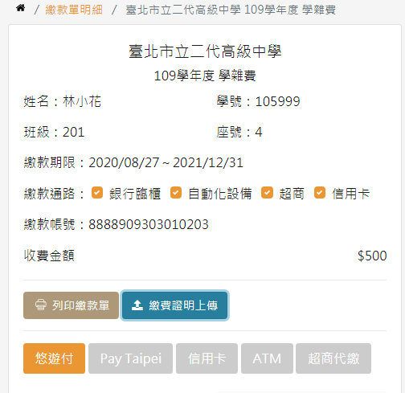  上傳「繳費證明」
  8年級 | 111-2課後輔導費
  9年級 | 寒假輔導課 | 111-2課後輔導費 | 畢業紀念冊 | 證件照
親愛的家長，您好：  111學年度第2學期三聯單將於12/29(四)起開始繳費！  - 繳款期限：111/12/29 (四)至112/1/9(一)。  - 已親子綁定者可至「臺北市校園繳費系統」（https://epay.tp.edu.tw）， 或手機下載「酷課APP」連結至繳費系統查詢或列印繳費單並繳費。  **依承辦處室調查名單收費，金額如有疑問請洽各承辦處室，寒輔及課輔(教學組分機115、111)、畢冊及證件照(訓育組分機210)。  - 已繳費資料查詢以富邦銀行為主，入帳有1~3個工作天時間差，可自行下載列印繳費證明。  - 請多利用「繳費證明上傳」功能，可將網銀轉帳、信用卡繳款成功畫面擷取、或超商代收繳款證明單(小白單)拍照上傳(如右圖)，可避免重複繳費。  - 若有相關親子綁定操作可洽註冊組(02-28329377分機120)、帳密問題洽資訊組(分機150)、繳費問題可洽出納組(分機530)詢問。  出納組敬啟111.12.28 | APP相關操作說明請參閱本校校網右側-家長資訊專區  A  B  A.忘記密碼，就用EMAIL重設密碼。  B.帳號、密碼都忘記，使用手機簡訊找回帳號!  上傳「繳費證明」
  8年級 | 111-2課後輔導費
  9年級 | 寒假輔導課 | 111-2課後輔導費 | 畢業紀念冊 | 證件照

